Aoc401

Esquema

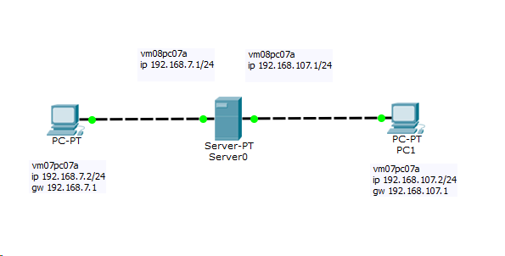

Configuración de las tarjetas de red

Vm07pc07a

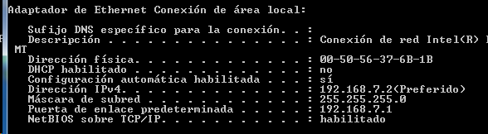

Vm07pc07b

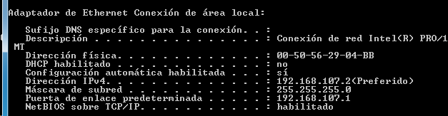

Vm08pc07a

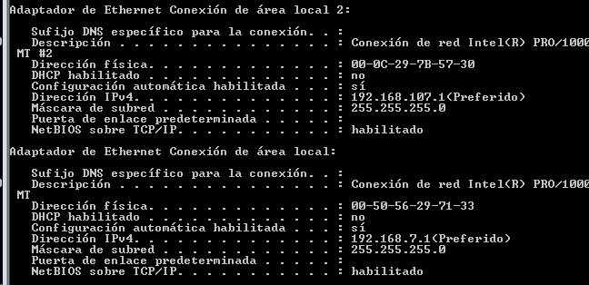

Instalamos el rol de enrutador en el servidor:

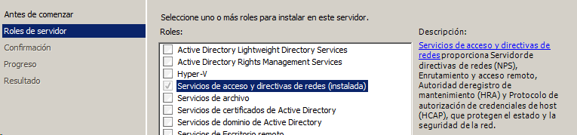

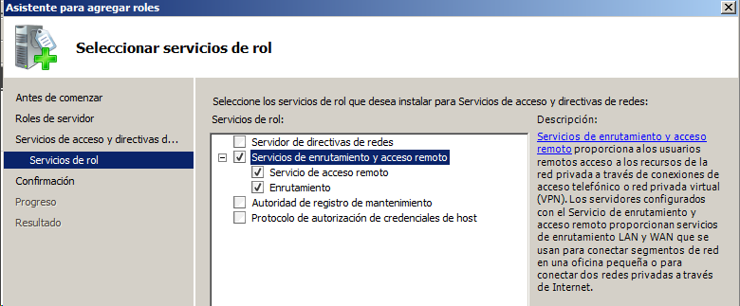

Luego pincharemos con el botón derecho y seleccionaremos configurar y habilitar enrutamiento y acceso remoto

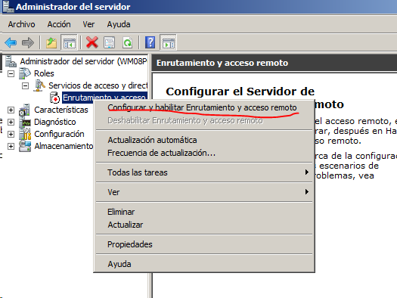

Seleccionamos configuración personalizada

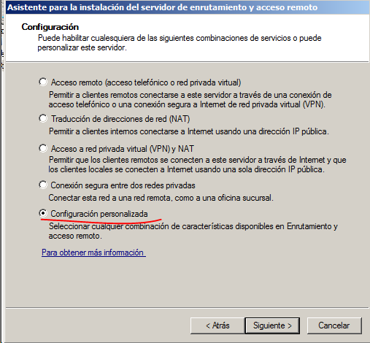

Seleccionamos enrutamiento LAN

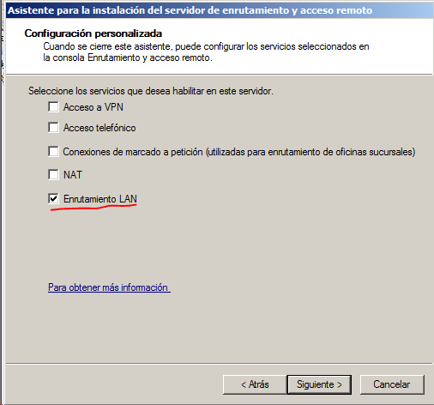

Iniciamos el servicio

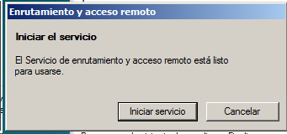

Comprobamos que enruta

